第三章常用基础知识

- 程序编码：
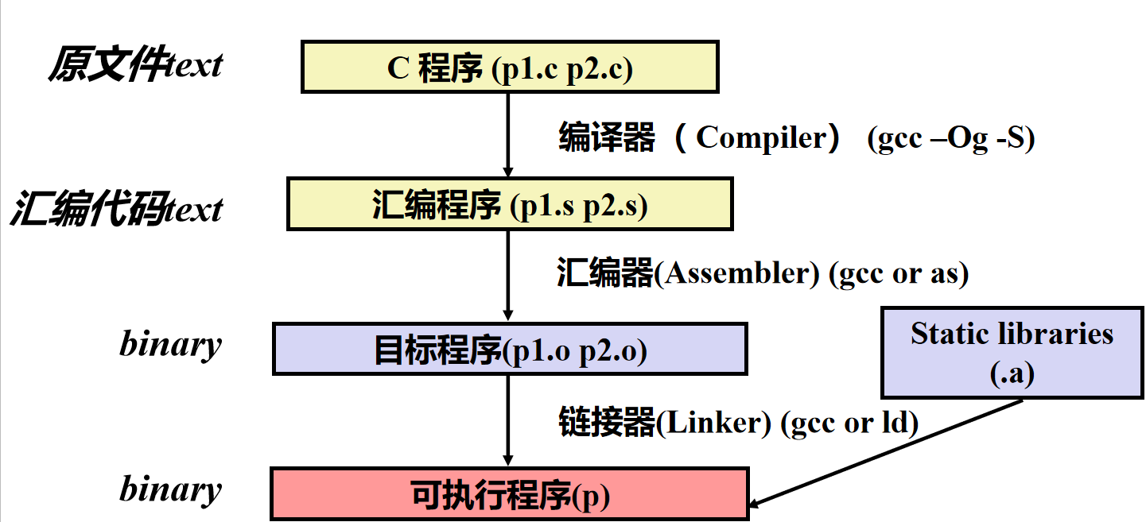
- 寄存器：
程序计数器（PC/%rip），给出将要执行的下一条指令地址。
条件码寄存器：保存最近执行指令的状态信息。
16个通用寄存器：
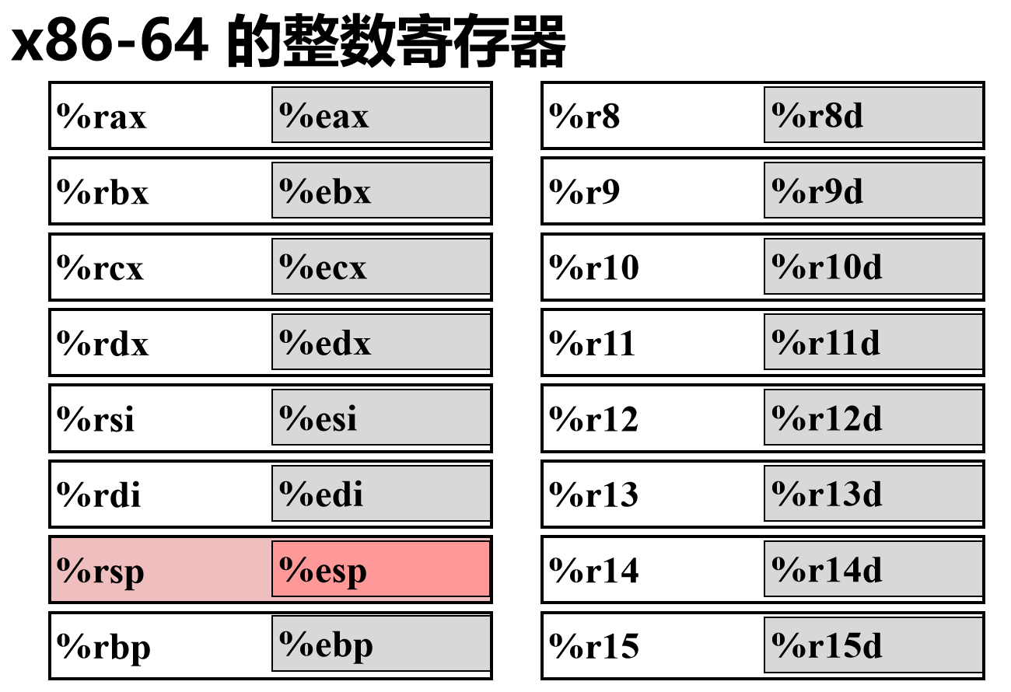
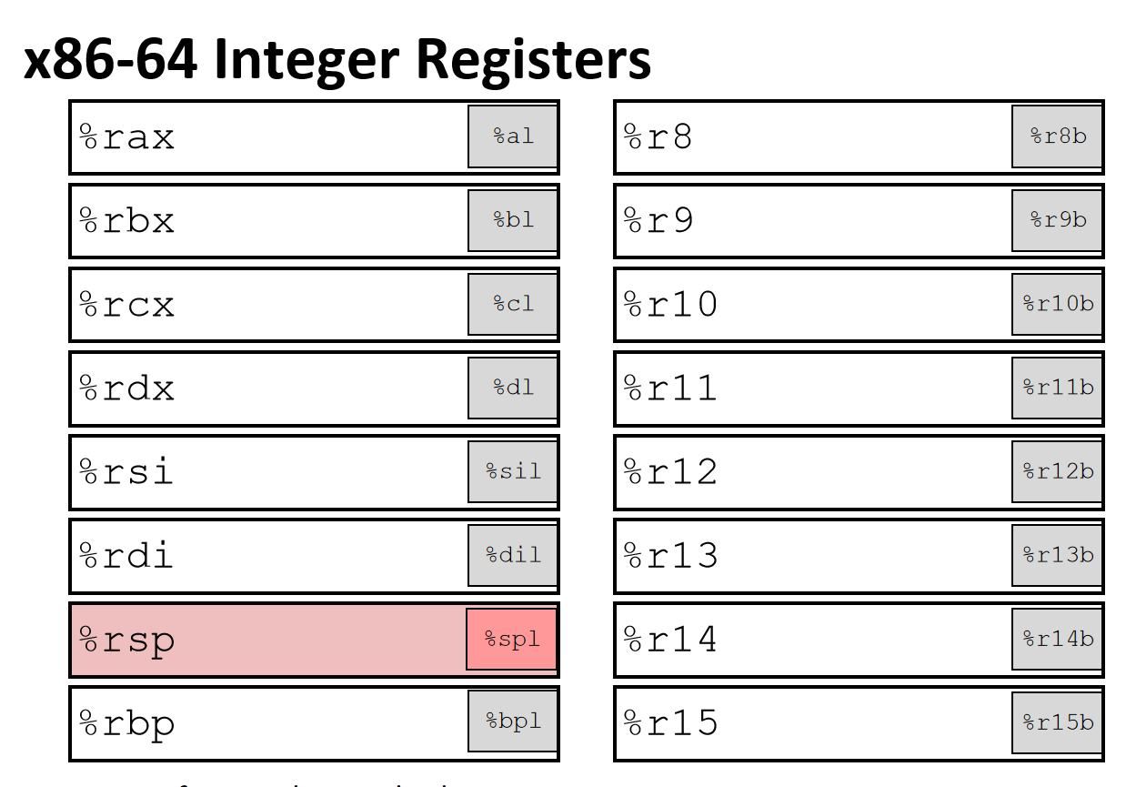
对应的16位表示：%ax,%bx,%cx,%dx,%si,%di,%bp,%sp,%rNw.
其中rax常用作函数返回值，rbp用于指示栈帧，rsp用于指示栈顶
过程调用时的前六个寄存器参数顺序：rdi，rsi，rdx，rcx，r8，r9.其他参数保存在栈上。
- 数据格式：
类型 后缀 大小
char 字节 b 1字节
short 字 w 2字节
int 双字 l 4字节
long 四字 q 8字节
char* 四字 q 8字节
float 单精度 s 4字节
double 双精度 l 8字节
- 规定：生成四字节并以寄存器为目的的指令会将高位4字节置0.一条指令不能同时以两个内存为操作数。
- 指令寻址方式
$Imm 立即数
Ra 寄存器
IMM 代表地址，直接寻址
(Ra) 间接寻址，Ra的值是地址
(Ra,Rb) 寻址，Ra+Rb是地址
(Ra,Rb,S) 寻址，Ra+Rb*S是地址
Imm(Ra,Rb) 寻址，Ra+Rb+Imm是地址
(,Rb,S) 寻址，Rb*S是地址
- 数据传送指令
movx src dst: x为b w l q代表操作数的位数，将src的值赋给dst，src是源操作数dst是目的操作数
- 零扩展传送：
movzbw,movzbl,movzwl,movzbq,movzwq src dst
z代表0扩展，b w l q代表操作数位数。
- 符号扩展传送：
movsbw，movsbl，movswl，movsbq，movswq，movslq src dst
s代表符号扩展，b w l q代表操作数位数。
- 出栈入栈：popq，pushq dst
注意栈底的地址是高地址，栈自底向下扩展。
%rsp指向栈顶，%rbp指向栈帧的基地址。
- 算数和逻辑指令：
指令格式 ： 效果
leaq src dst：加载地址，不改变状态标志，也没有实际引用内存
INC dst ：dst自增
DEC dst ： dst自减
NEG dst ： dst取补码（负数）
NOT dst ： dst取非（取反）
ADD src dst：dst + src
SUB src dst：dst - src
IMUL src dst：双操作数乘法 dst * src
XOR src dst：异或 dst ^ src
OR src dst：或 dst | src
AND src dst：与 dst & src
SAL k dst ：dst 算数左移k位
SHL k dst ：dst 逻辑左移k位
SAR k dst ：dst 算数右移k位（高位补符号位）
SHR k dst ：dst 逻辑右移k位（高位补0）

特殊：
imulq src 单操作数的有符号乘法
mulq src 单操作数的无符号乘法
这两个乘法指令以%rax的值为被乘数，效果是 src * R[%rax] 结果的低64位放在%rax中，高位放在%rdx中。
idivq src 单操作数的有符号除法
divq src 单操作数的无符号除法
这两个除法指令以%rdx的值作为被除数高位，%rax的值作为被出示的低位，效果是R[%rdx]:R[%rax]/src 结果的商放在%rax，余数放在%rdx。

以上指令全部加bwlq作为操作数位数。
- 条件码：（AF,PF不常用)
CF：进位标志，用来检测无符号溢出
OF：溢出标志，检测有符号溢出
ZF：零标志，最近操作结果是否为0
SF：符号标志，最近操作的结果是否为负数
- 访问条件码：
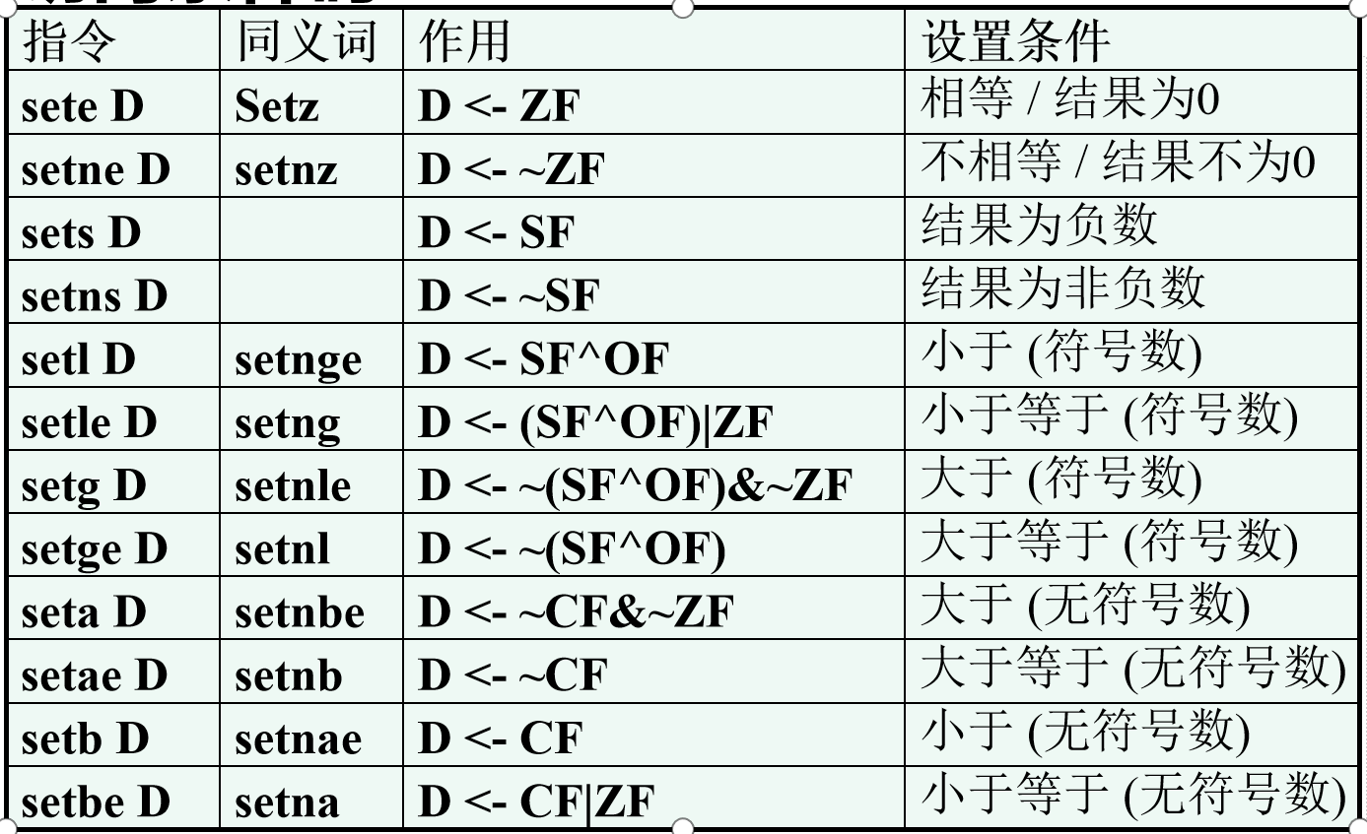
- 比较和测试指令：
cmpx src dst ：x为bwlq，操作等同与sub，但只设置条件码而不改变寄存器的值。
testx src dst ：x为bwlq，操作等同于and，但只设置条件码而不改变寄存器的值。
- 跳转指令：
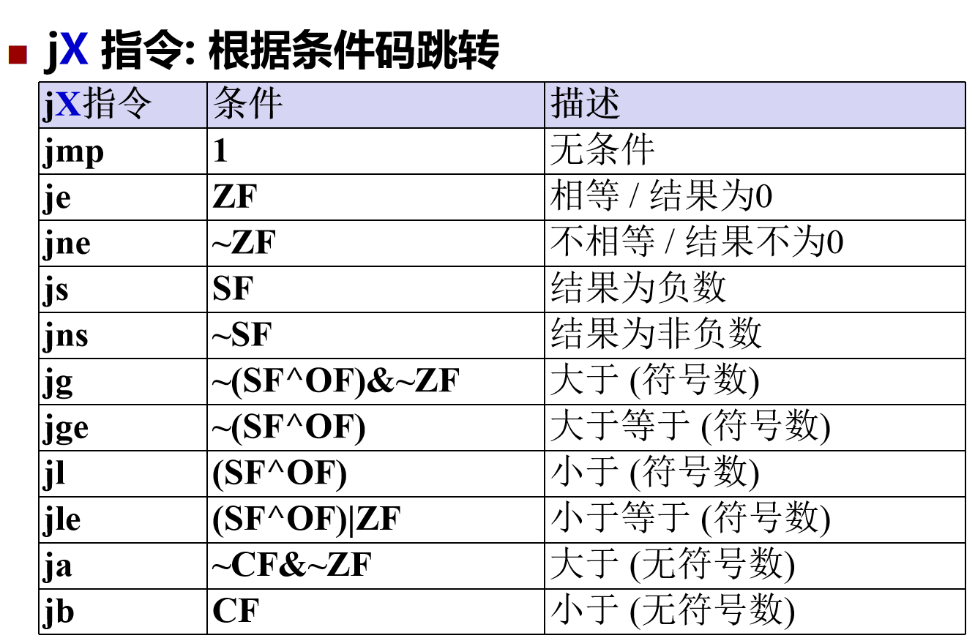
jX dst ： 符合跳转条件就跳到目标代码位置执行。
缺点：错误的条件分支预测会导致很高的代价。
- 条件传送来实现条件分支
cmovx src dst ：x表示条件，具体同条件跳转的X。
效果：满足条件才传送。
- 转移控制指令
call dst 返回地址入栈，PC设为dst的起始地址。
ret 弹出返回地址，把PC设为返回地址。

